سَــنـَة حـُلوة يـــا غــُـــلام !!
كتبه: فؤاد العطار

قد يلاحظ الدارس لسيرة الميرزا غلام أحمد القادياني - مؤسس الجماعة الأحمدية (المشهورة بالقاديانية) – تضارب المعلومات حول تاريخ ولادته، فمعظم خصوم الجماعة القاديانية يذكرون العام 1839م أو العام 1840م كتاريخ ميلاد للغلام، و هذه المعلومة موجودة أيضاً في بعض الطبعات القديمة للكتب القاديانية نفسها، مثل الطبعة القديمة المترجمة لكتاب (براهين أحمدية – الجزء الخامس) التي تشير إلى أن مولد الغلام كان عام 1839م، و هي الطبعة التي بحوزتي. أنظر صورة الوثيقة في الأسفل.

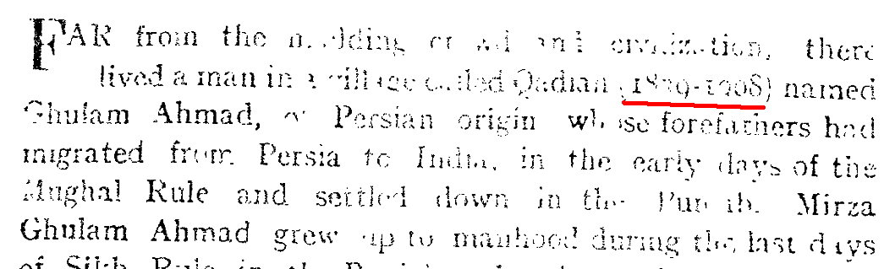

و في الطبعة الأخيرة لكتاب "مؤسس الجماعة الأحمدية" من إصدار الجماعة الأحمدية اللاهورية يذكر المؤلف بأن تاريخ ولادة الغلام هو عام 1836، لكنه يقول في هامش الكتاب بأن الطبعة الأولى قد ذكرت بأن سنة مولد الغلام هي 1839م كما أكد الغلام نفسه.

لكن الأحمديين اليوم يصرون على ذكر تاريخ ميلاد آخر للميرزا القادياني نبيهم المزعوم، و هو تاريخ 13 شباط 1835م!!

الأمر محيّر فعلاً، خاصة و أن الفرق بين التواريخ هو حوالي 5 سنوات، لكن كما يقول المثل : "إذا عـُرفَ السبب يزول العجَب". فالقاديانيون أرادوا من تزوير تاريخ ميلاد الميرزا أن يحققوا إحدى النبوءات التي ادعى الميرزا بأنها قد أوحيت إليه، و هي النبوءة التي تبشره بأنه سيعيش ما بين 75عاماً و 85 عاما، حيث يقول الميرزا في كتابه "ضميمة حقيقة الوحي" صفحة 94 بأن الله سبحانه أوحى له وحياً كان من ضمنه ما يلي:

((أطال الله بقاءك، تعيش ثمانين حولاً أو تزيد عليه خمسة أو أربعة أو يقل كمثلها)).

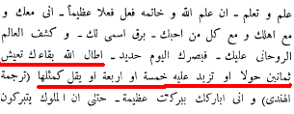

أنظر أيضاً إلى مجموعة الخزائن الروحانية ج22 كتاب حقيقة الوحي ص100:

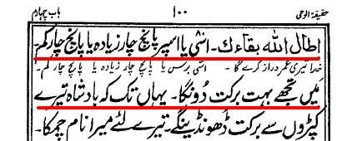

فلو كان تاريخ ميلاد الميرزا هو سنة 1835م فإن عمره بالسنوات القمرية حين مات سنة 1908م سيكون 75عاماً قمرية، و بهذا تتحقق نبوءته تلك.

لكن الحقيقة هي أن القاديانيين أرادوا تمرير هذه الكذبة الكبيرة حول عمر إمامهم المعهود، فالميرزا نفسه ذكر تاريخ مولده في أكثر من مناسبة، أنظروا مثلاً إلى كتابه "ترياق القلوب" حيث يقول الميرزا هناك:
((كان مولدي في العام 1839م أو 1840م. و كنت أحد توأمين، حيث كان لي توأم أنثى، و كان اسمها "جنة". و في الوحي "يا آدم اسكن أنت و زوجك الجنة" المذكور قبل حوالي 20 عاماً في كتابي "براهين أحمدية" ص496، كانت كلمة "الجنة" في ذلك الوحي تشير بشكل خاص إلى توأمي التي هي تلك الصبية المولودة معي، و كان اسمها "جنة"، و ماتت هذه الصبية بعد سبعة أشهر من الولادة)).

و في (كتاب البرية) يشير الميرزا بأن عمره خلال حرب عام 1857 كان ستة عشر أو سبعة عشر عاماً، ما يؤكد بأن مولده كان حوالي عام 1840 و ليس عام 1835م كما يدعي القاديانيون.

أما موقف القاديانيين و اللاهوريين بعد هذه الفضيحة فهو موقف يثير الشفقة، فهم لم يجدوا وسيلة لدرء هذه الفضيحة إلا بالكذب البارد، فقالوا بأن الميرزا أخطأ بحوالي 5 سنوات في تقديره لعمره. فهو برأيهم ولد سنة 1835م و ليس في سنة 1839م أو 1840م كما كتب هو بنفسه.
أماالخليفة القادياني الثاني فقال مرة بأن الميرزا مولود عام 1837م و ذلك في خطابه في احتفال التاج البريطاني عام 1922م. و الخليفة القادياني الثاني كان يحاول جاهداً أن يجعل عمر الميرزا قريباً من الثمانين و أنى له ذلك. أما كتاب "سيرة المهدي" فحاول فيه ابن الميرزا غلام أن يثبت بأن تاريخ ولادة الميرزا هو سنة 1836م.
و من الواضح أن كل حيل الأحمديين لإثبات تحقق هذه النبوءة كانت كالغربال في وجه الشمس، فهؤلاء يقولون بأن الميرزا الذي ادعى بأنه يعرف بالضبط عمر المسيح عليه السلام – الذي ولد قبل أكثر من 2000 سنة – كان قد أخطأ بنسبة عالية في تقدير عمره هو !! فانظروا هداكم الله إلى هذه النبوءة المعجزة التي ادعاها الميرزا على إلله سبحانه.
و قد وصلني الرد التالي من أحد الكتاب الأحمديين حول كيفية تحديد الأحمديين لتاريخ الميلاد الحالي لإمامهم الميرزا غلام ، حيث كتب هذا الأحمدي وقتها ما يلي: ((تحدث إمامنا عليه السلام عن تاريخ ولادته بشكل تقريبي، فذكر ما قلتَه، بيد أنه كتب في كتب أخرى حوادث مرتبطة بولادته كما حدَّثه آباؤه عنها، ومنها أن القمر كان في الرابع عشر من عمره الشهري، وأن اليوم كان الجمعة، وأن ذلك كان موافقا لشهر عند الهندوس اسمه Phalgon فبجمع هذه الأمور معا خرجوا بنتيجة تاريخ الميلاد المذكور، أي أن 14 من شهر قمري الذي يصادف يوم جمعة ويصادف ذلك الشهر الهندوسي، لا يكون إلا في يوم واحد، هو 13-2-1835م، وبهذه الطريقة تم التحديد. وهذا ما فهمتُه ولخصتُه من خلال ترجمة سريعة قام بها أحد الأخوة لنصوص بالأردو)).
قلت: إن هذه الإدعاءات التي أوردها الأحمديون بحاجة إلى ذكر الأدلة و المصادر، و هي أيضاً تثير تساؤلا بدهياً و هو : هل كان آباء الميرزا هم من الهندوس حتى يتذكروا الشهر الهندوسي لميلاد الميرزا و ينسوا الشهر الإسلامي أو حتى سنة مولد الميرزا الهجرية أو الميلادية؟
و من ناحية أخرى فإن هذه الإدعاءات لا تجدي نفعاً في تغيير تاريخ ميلاد الميرزا الذي ذكره هو في كتبه. فتاريخ 14 شوال 1250هجري يصادف يوم الخميس 12-2-1835 و ليس (13-2-1835) في لاهور.
و بالمناسبة فإن يوم 1 آذار 1839م يصادف يوم جمعة و يصادف شهر Phalgon الهندوسي و يصادف 14 من ذي الحجة في لاهور عام 1254 هجري، فلماذا ذهب الأحمديون إلى التوقيت البعيد أكثر من 4 سنوات عما قال إمامهم؟ واضح أنهم يريدون تخفيف هذه الفضيحة الكبرى بالكذب و التمويه. هذا إن كان لقصتهم أصل. و أيضاً فإن يوم 9 شباط 1838 يصادف اليوم 14 من الشهر القمري (ذي القعدة) 1253هجري و هو يوم جمعة و يقع في شهر Phalgon الهندوسي. فلماذا استبعد الأحمديون هذا الإحتمال أيضاً مع أنه أقرب إلى التاريخ المذكور على لسان إمامهم الملهم !؟

و الذي يقرأ كتاب الوحي المقدس "تذكرة" يلاحظ أن الميرزاكان قد ادعى في سنة 1900م بأن الله سبحانه كان قد أوحي إليه قبل حوالي 35 عاماً ما يلي:

((ثمانين حولاً أو قريبا من ذلك، أو تزيد عليه سنينا، وترى نسلا بعيدا)) – كتاب تذكرة ص7.

و لم يذكر الميرزا هذا الوحي قبل عام 1900م، فهو كما فعل في كثير من النبوءات الأخرى ادعى تلقيه للنبوءة بعد أن يتحقق الأمر فعلاً أو عندما يعتقد هو بأنه قد يتحقق، و هذا ما حصل معه بشأن عمره، فقد ظن الغلام بأن الله سيحييه إلى ثمانين سنة أو قريباً من ذلك، فادعى بعد أن تجاوز الستين من العمر بأن الله بشره قبل 35 عاماً - أي في حوالي سنة 1865م - بطول البقاء، لكنه أخفى ذلك الوحي المدعى طوال تلك المدة، فانظروا هداكم الله إلى استخفاف الغلام بعقول أتباعه. و لم يستح الميرزا سنة 1900م من ادعاء أنه كان قد استقبل وحياً سنة 1865م مع أنه كان قد ادعى بأن الله بدأ يوحي إليه و هو في الأربعين من العمر، أي حوالي سنة 1878م، و أكد الميرزا غلام ذلك في أكثر من مناسبة. يقول الميرزا في كتابه "مرآة كمالات الإسلام" ص547:

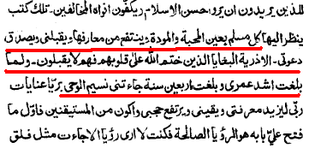

أما الصاعقة التي وقعت على رؤوس الأحمديين فهي أن معظمهم لم يلتفت إلى النبوءة التي أوردها الميرزا في العام 1903م، حيث قال الميرزا غلام أحمد القادياني في كتابه "مواهب الرحمن" ص 21 ما يلي:

((و أرادوا موتنا و أشاعوا فيه خبراً فبشرنا ربنا بثمانين سنة من العمر أو هو أكثر عددا)).
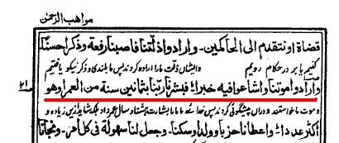

و قد قال الميرزا هذا الكلام في بداية عام 1903م، مما يوضح بأن أصل النبوءة كان تبشيره بعمر ثمانين سنة أو أكثر. إذاً فالقاديانيون لم يربحوا فعلياً أي شيء عندما زوروا تاريخ ميلاد الغلام، فلا زالت النبوءة كاذبة حتى مع التاريخ الجديد.

لكن الميرزا في سنة 1907م أراد تقليل الفترة عندما تقدم أكثر في العمر فذكر النبوءة الجديدة و التي تبشره بعمر بين 75عاماً و 85 عاماً. فانظروا إلى طرافة هذه النبوءة الأخيرة، فبعد أن بشره وحيه بثمانين سنة أو يزيد في العام 1903م تراه يغير الوعد إلى بشرى بين 75 عاماً و 85 عاماً في سنة 1907م!!

لكن في النهاية ما الذي جرى ؟ مات الميرزا غلام أحمد القادياني سنة 1908م، أي بعد حوالي عام واحد فقط من بشرى وحيه بطول البقاء، مات قبل أن يبلغ السبعين من عمره، فهل بعد هذه الفضيحة من فضيحة ؟!!

و آخر دعوانا أن الحمد لله رب العالمين

فؤاد العطار
fuad@37.com

